Bevor mit der Analyse einzelner Systeme begonnen werden kann, wird an dieser Stelle geklärt, welche Graph- und Aggregatsberechnungen eine geeignete Anwendung können soll. Hierzu werden die wichtigsten Anforderungen an ein System in der vorliegenden Arbeit im Folgenden spezifiziert:

Wenn ich nun eine Art Matrix erstelle, die sowohl die statische als die dynamische Berechnung beinhaltet, dann ordne ich auch Systeme ein, die nur statische Berechnungen ausführen. D.h. ich betrachte auch diese kurz und ordne Sie ein und sage dann: da es aber um dynamische Berechnung geht, werden diese im Folgenden nicht weiter betrachtet. Richtig?

Graphen werden in der vorliegenden Arbeit stets als Graph G = (V,E) betrachtet. Sie bestehen aus einer Menge V von Knoten und einer Menge E von Kanten, wobei eine Kante e immer zwei Knoten miteinander verbindet. Dennoch müssen noch weitere grundsätzliche Fragen der allgemeinen Graph-Struktur geklärt werden, bevor die Berechnung von Aggregaten detaillierter untersucht werden kann:

* Der betrachtete Teilgraph kann in seiner einfachsten Form aus einem einzelnen Knoten bestehen oder in der umfassendsten Analyse den gesamten Graphen darstellen. Alle Formen zwischen den beiden Extremen sind denkbar.
* Außerdem kann es nützlich sein, abgeleitete Formen des Graphen für sich zu betrachten. Als Beispiel hierzu dient eine Zusammenhangskomponente in einem ungerichteten Graphen. Ich definiere dann auch an den notwendigen Stellen kurz Begrifflichkeiten wie hier z.B. eine Zusammenhangskomponente. Richtig?
* Jeder Knoten besitzt Properties, die unterschiedliche Informationen und Werte des jeweiligen Knotens speichern. Sie können in Form eines Key-Value Paars dargestellt werden.

Was die zeitliche Komponente betrifft, kann bei einem Graphen zwischen einer statischen und einer dynamischen Sicht unterschieden werden:

* Bei einer statischen Betrachtung liegt der gegebene Graph von Beginn an in seiner aktuellen Form vor und bleibt während des gesamten Untersuchungszeitraums unveränderlich.
* Im Gegensatz dazu betrachtet die vorliegende Arbeit besonders dynamische Graphen, die sich innerhalb des Betrachtungszeitraums beliebig ändern können. Es können daher sowohl Knoten als auch Kanten hinzukommen oder wegfallen. Außerdem sind auch die Properties der Knoten dynamisch, was bedeutet, dass sie neu hinzugefügt oder gelöscht werden können. Durch die Kombination einer Lösch-Operation und einer darauffolgenden neuen Einfüge-Operation kann so auch eine Update-Funktion realisiert werden.

Soll auch darauf eingegangen werden, wie der Graph vorliegt und abgespeichert wird. Ob z.B. eine Adjazenzlisten- oder Adjazenzmatrixdarstellung verwendet wird?

Nachdem festgelegt wurde, wie die generelle Struktur eines betrachteten Graphen aussieht, wird als nächstes der Begriff der Aggregatsberechnung innerhalb der Ausarbeitung definiert. Es wird festgelegt, welche Formen von Aggregaten berechnet werden sollen:

* Zum einen soll es möglich sein, Aggregate an einem einzelnen Knoten oder für den Gesamt-Graph zu berechnen.
* Auch an den Kanten?
* Es wird angenommen, dass die Aggregate durch die Werte der Properties an den Knoten berechnet werden.
* Das hieraus folgende Ziel ist, dass sich die aggregierten Werte somit dynamisch ändern, sobald sich der Graph und die Properties verändern.

Im nächsten Abschnitt werden nun ausgewählte Systeme vorgestellt, die auf die hier beschriebenen Anforderungen untersucht werden. Das Ziel der Ausarbeitung ist es eine Anwendung, inkl. des Open-Source Codes, zu finden, die dann den folgenden Use Case eines dynamischen Graphen verarbeiten kann.

Beispiel Use-Case: Bundesliga Graph

* Jeder der 18 Bundesliga Vereine hat ca. 25 Spieler im Kader auf www.transfermarkt.de
* Ein Verein stellt quasi eine Zusammenhangskomponente dar
* Wechselt ein Spieler innerhalb der Bundesliga, dann fallen Kanten weg und neue entstehen
* Verlässt ein Spieler die Bundesliga oder beendet er seine Karriere, dann fällt der Knoten weg
* Ca. alle 6 Monate Wechselzeit und neue Spieler kommen hinzu oder verlassen den Bundesliga Graph
* Jeder Spieler hat einen Marktwert, der sich wöchentlich ändern kann, realistisch eher monatlich
* Denkbare Aggregate:
  + MAX: Welcher Spieler im Verein hat den höchsten Marktwert? Welcher Spieler ist der jüngste Spieler der Bundesliga?
  + SUM/MAX: Welcher Verein hat den größten Kader (Spieleranzahl)? Welcher Verein weißt den höchsten Gesamt-Marktwert aller Spieler auf? Welche Nationalität ist wie oft in der Bundesliga vertreten?
  + AVG/MIN: Welche Mannschaft hat das geringste Mindestalter der Spieler?
  + Nur an einem Knoten: über die Zeit veränderter Marktwert - wann und was war der maximale Marktwert eines Spielers?
* Dynamischer Graph mit einer Vielzahl an möglichen Properties an den Knoten. Für den weltweiten Fußball denkbar, wodurch auch eine große Menge an Daten entstehen würde.

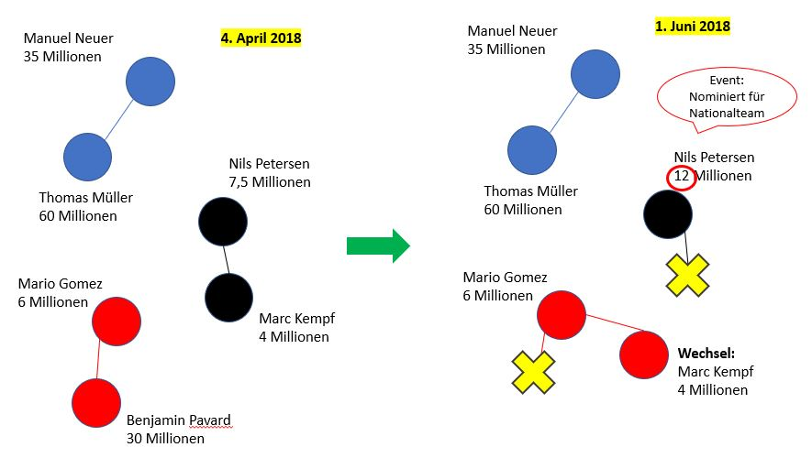

Das Kapitel schließt mit folgender Arbeitshypothese: Die betrachteten Systeme bieten eine Vielzahl an Ideen, wie temporale Graphen verarbeitet werden können, allerdings ist kein System so ausgereift, dass es einen entsprechenden Quellcode oder eine API zur Verfügung stellt, die den beschriebenen Use Case in vollem Umfang abbilden kann.